**上机实践2：基本数据类型与数组**

**一、实验目的**

1. 掌握Java的8种基本数据类型与引用类型（特别是字符串和数组）的使用。
2. 掌握Java中一维数组和二维数组的应用。

**二、实验内容及步骤**

**eclipse控制台输入/输出、基本数据类型与引用类型**

**Java数据类型：**

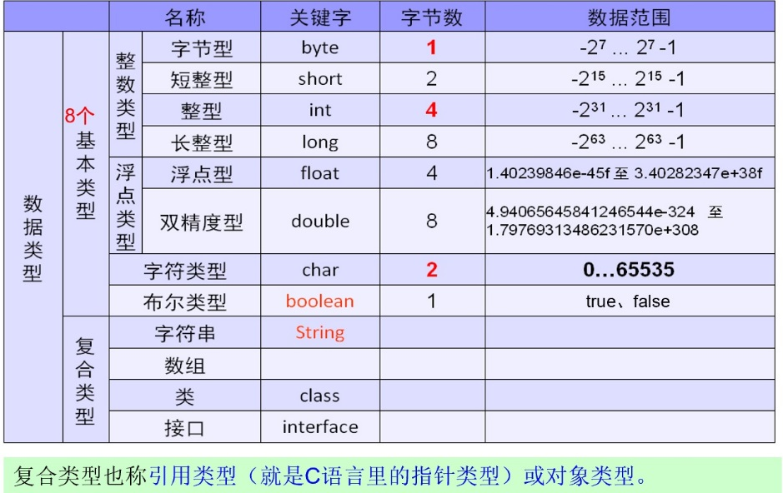

Java语言定义了8种基本数据类型、4种引用类型（数组、字符串、类、接口）和一种特殊类型——枚举类型。

**实验1 输出希腊字母表**

程序：

**package** cn.hbeu.eg2;

**public** **class** GreekAlphabet {

**public** **static** **void** main(String[] args) {

**int** startPostion =0,endPostion = 0;

**char** cStart = 'α',cEnd='ω';

startPostion = (**int**)cStart;

endPostion = (**int**)cEnd;

System.***out***.println("希腊字母表： ");

**for**(**int** i = startPostion; i <= endPostion; ++i)

{

System.***out***.print(" "+(**char**)i);

}

}

}

运行截图：

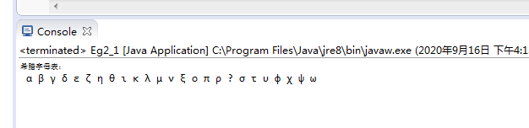

**实验2 数组的引用与元素**

程序：

**package** cn.hbeu.eg2;

**public** **class** InputArray {

**public** **static** **void** main(String[] args) {

**int** []a = {100,200,300};

System.***out***.println("数组a的长度为："+a.length);

System.***out***.println("数组a的引用为："+a);

**int** b [][] = {{1},{1,1},{1,2,1},{1,3,3,1},{1,4,6,4,1}};

System.***out***.println("数组的一维数组的个数为："+b.length);

System.***out***.println(b[4][2]);

b[4]=a;

System.***out***.println(b[4][2]);

}

}

运行截图：

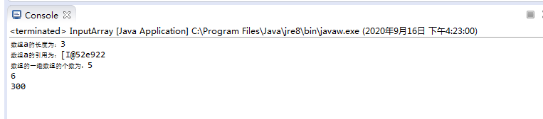

**实验3 遍历与复制数组 编写一个Java程序，输出数组a中的全部元素，并将数组a的全部或部分元素复制到其他数组中，然后改变其他数组中元素的值，再输出数组a的全部元素。**

程序：

**package** cn.hbeu.eg2;

**import** java.util.Arrays;

**public** **class** InputArray2 {

**public** **static** **void** main(String[] args) {

// **TODO** Auto-generated method stub

**int** []a={1,2,3,4,500,600,700,800};

**int** []b,c,d;

System.***out***.println(Arrays.*toString*(a));

b=Arrays.*copyOf*(a, a.length);

System.***out***.println(Arrays.*toString*(b));

c=Arrays.*copyOf*(a, 4);

System.***out***.println(Arrays.*toString*(c));

}

}

运行截图：

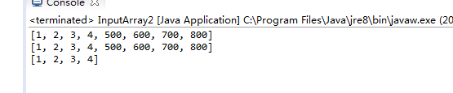

**三、实验小结**